220609 Novedad Creación de Daño Regulador CRM m

Buen día al respecto del asunto de daño en un regulador, en logística especial del día 7 de jun de 2022, Soler nos reporta lo siguiente por favor para su ayuda Sr Sanint con los ajustes requeridos referente a:

- Unificar los daños del acople de regulador de la siguiente manera:

Acople Regulador 540 – Valor $30.000
Acople Regulador 870 - Valor $30.000

Y eliminar los otros ítems de acople, ya que generan confusión y/o no tienen parametrizado el valor.

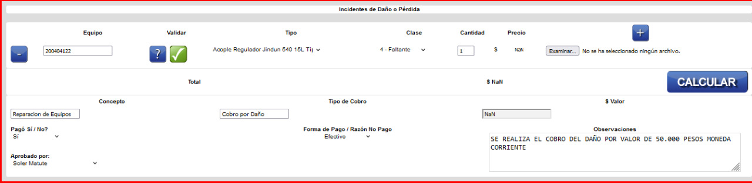

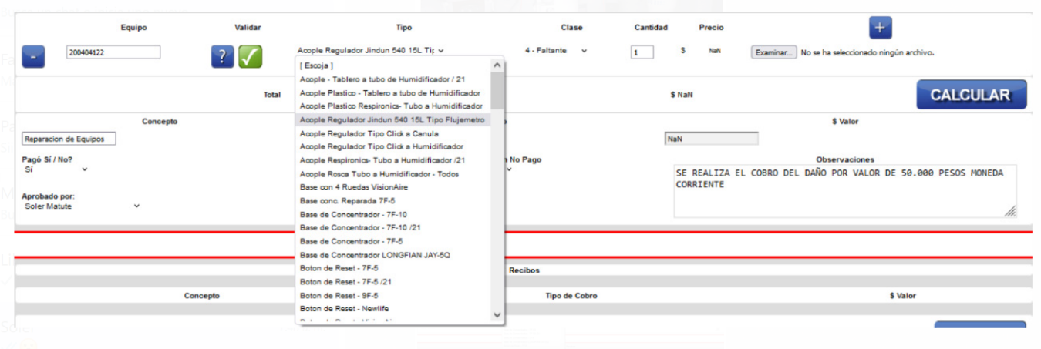

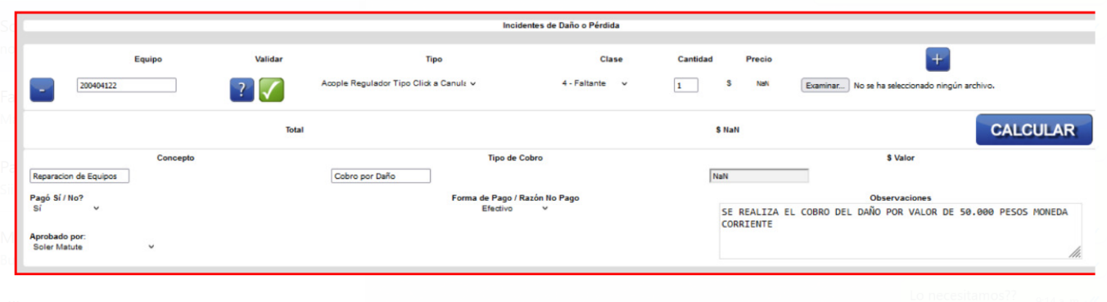

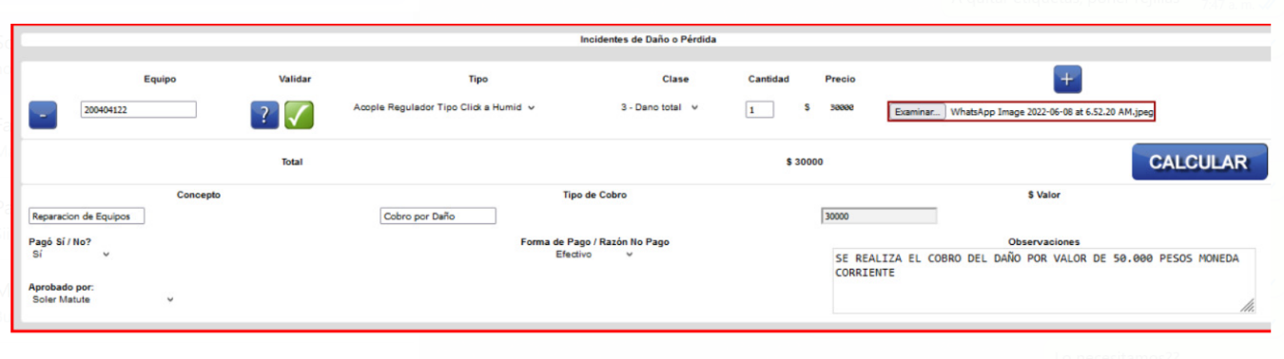
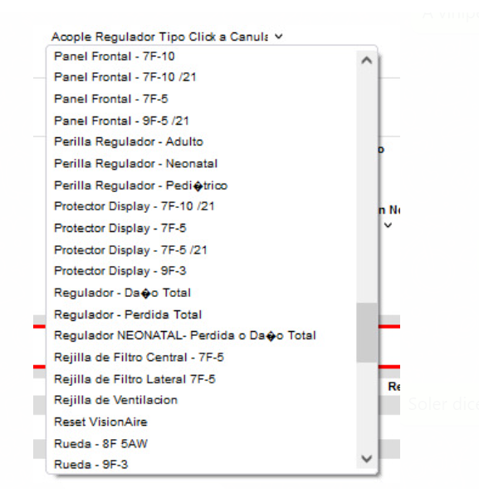

- Mientras revisabamos los diferentes Items anteriormente descritos, desde el usuario de Soler en el CRM móvil, se evidenció que se crearon visitas a dicho paciente uno por cada vez que se escogía un tipo de daño.

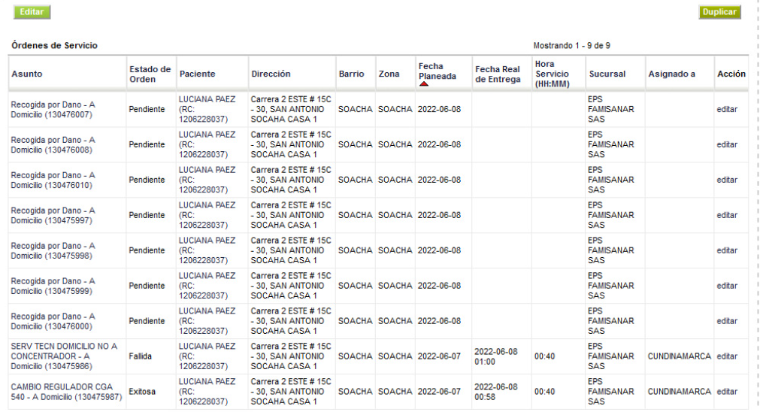

Gracias

Cordial Saludo


________________________________________________________________________________________

